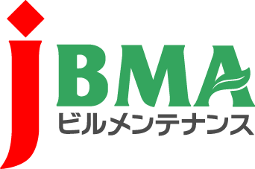
全協文書第B200083号
2020年10月15日

各都道府県協会長の皆様
同 事務局長の皆様

公益社団法人全国ビルメンテナンス協会
会 長 一 戸 隆 男

厚生労働省におけるビルメンテナンス業務の発注に係る地域別最低賃金の改定に
向けた対応について（周知のお願い）

拝啓 時下益々ご盛栄のこととお慶び申し上げます。
さて、先般令和2年度（2020年度）最低賃金額改定についてお知らせ申し上げましたが、このたび厚生労働省から各省庁会計担当課長宛に標記の通知が発せられました。
詳細は別添の通りでございますが、「ビルメンテナンス業務に係る発注関係事務の運用に関するガイドライン」では、最低賃金制度（最低賃金額の改定等も含む）について十分周知をすることを定めており、その趣旨について理解を求めるものでございます。
また、必要があると認める場合は、代金の額の変更を検討することを求めています。
さらに、今般の新型コロナウイルス感染症の影響により、多数の公用・公共施設では、ドアノブ等の高頻度接触部位の定期的な拭き取り清掃や消毒等の感染拡大防止対策の取組が行われていると承知しており、当該業務が仕様に明示されていない場合、代金の額の変更を行わなければ、最低賃金を満たさなくなるおそれもあると明記されております。
つきましては、ビルメンテナンス業界に大きく関係する通知文書となっておりますので、会員の皆様に共有致したく、貴協会におかれましては、周知ご協力をお願い申し上げます。
敬 具

・・・・・・・・・・・・【本件に関する問い合わせ先】・・・・・・・・・・・
公益社団法人 全国ビルメンテナンス協会 総務部総務課 関内健治
〒116-0013 東京都荒川区西日暮里5-12-5 ビルメンテナンス会館5階
TEL 03-3805-7560 FAX 03-3805-7561 kenji@j-bma.or.jp

